<学生考试成绩管理系统>

软件体系结构设计文档

<1.0>

<2016.11.15>

<陈仪>
2014212055
2014211503班

软件工程导论
2016 秋

修订历史

日期 | 描述 | 作者 | 内容
<2016-12-01> | <版本 1> | <陈仪> | <版本一>

文档审批

以下的软件需求规格说明书已被接受并认可：
签名 | 打印版姓名 | 职位 | 日期
 | <陈仪>

目录
修订历史 I
文档审批 I
1. 引言 1
1.1编写目的 1
1.2 范围 1
1.3 定义，缩写及缩略语 1
1.4图表归总 1
1.5参考 2
1.6概述 2
2.项目相关信息 2
2.1 产品描述 2
2.2产品功能 2
2.3 用户特点 3
2.4一般约束 3
2.5假定和依赖 4
3.体系结构需求 4
3.1 体系结构用例 4
3.31.1 管理员 5
3.1.2 系统管理员用力 #1 5
3.1.3 用户角色 6
3.1.4教师用例 #2 6
3.1.5教务长用例 #3 6
3.1.6教务员用例 #4 6
3.1.7学生用例 #3 6
3.2 各相关方对体系结构的要求 7
3.2.1 最终用户、设计者——逻辑视角 7
3.2.2 程序员——实验视角 8
3.2.3 系统集成人员——进程视角 8
3.2.4 系统工程师——部署视角 8
3.3约束条件 9
3.4非功能需求 9
4. 解决方案 11
4.1相关的体系结构模式 11
4.1.1分层视角--直接分层模式 11
4.1.2数据流动视角—批量顺序模式 12
4.1.3数据集中视角—主动式仓库 13
4.1.4分布式与交互视角—MVC模式 13
4.2体系结构概述 14
4.3结构化视图 15
4.3.1逻辑设计 15
4.3.2用户接口逻辑设计 16
4.4行为视图 17
4.4.1系统管理员子模块视图 17
4.4.2教师子模块视图 17
4.4.3教务长子模块视图 18
4.4.4教务员子模块视图 19
4.4.5学生子模块视图 19
5.系统的质量分析和评价 20
5.1场景分析 20
5.1.1用例场景 20
5.1.2增长性场景 20
5.1.3探索性场景 21
5.2原型分析 21
5.3风险 21

引言

1.1编写目的
本文档为学生考试成绩管理系统的体系结构设计文档。
本文档可供学校内的学生、教师、教务长、教务员、系统管理员使用。系统应用的目的是对学生的考试成绩进行有效管理，从而为学生、教师、教务长、教务员、系统管理者提供便利，也方便了对学生成绩的归档整理。应用本系统，学生可以查询自己各门课的成绩；教师能录入、修改、提交成绩并查询自己学生的成绩；教务长可以签名认定成绩并查询所有学生成绩，当发现成绩有错时可以授权教师修改成绩；教务员可以发布成绩和车讯所有学生成绩；系统管理员可以管理学生、教师、教育长、教务员的使用权限，并管理账户信息。
本体系结构设计文档旨在分析已系统和嵌入在系统的部件，以及部件之间的相互关系、部件与环境的之间关系作为系统组织基础，并充分考虑系统设计和进化原则，通过实践定义出体系结构。从而提供整体的视图，来保证得到正确的结果。以便用户、需求分析者、设计者、编程人员、测试者、维护人各方进行沟通。

1.2 范围
- 软件系统名称：学生成绩管理系统。
- 软件系统功能：
系统能够实现管理学生的成绩，实现不同人员拥有对系统的不同权限。系统人员的角色有学生、教师、教务长、教务员，由系统管理员管理权限。系统方便学生、教师、教务员、教务长、更加高效工作，实现不同成员对成绩的录入、修改、提交、查询、认定、发布权限；使得系统管理员更加方便地分配角色的权限。

1.3 定义，缩写及缩略语
（1）学生考试成绩管理系统软件：基本元素为构成学生成绩管理及相关行为所必须的各种部分。
（2）需求：用户解决问题或达到目标所需的条件或功能；系统或系统部件要满足合同、标准，规范或其它正式规定文档所需具有的条件或权能。
（3）需求分析：包括提炼，分析和仔细审查已收集到的需求，以确保所有的风险承担者都明其含义并找出其中的错误，遗憾或其它不足的地方。

1.4图表归总
标号 | 名称
图3-1 | 用户角色和系统功能之间的关联构成用例图
图3-2 | 用户功能需求
图4-1 | 层次视角—直接分层模式
图4-2 | 数据流动视角—批量顺序模式
图4-3 | 分布式与交互视角—MVC模式
图4-4 | JavaEE体系结构图
图4-5 | 学生信息管理系统逻辑设计视图
图4-6 | 学生成绩管理系统的总体流程
图4-7 | 系统管理员行为视图
图4-8 | 教师行为视图
图4-9 | 教务长行为视图
图4-10 | 教务员行为视图
图4-11 | 学生行为视图

1.5参考
[1] 王安生，《软件工程化》[M].北京:清华大学出版社，2014

1.6概述
本文档后续部分将以此介绍：项目相关信息、体系结构需求、解决方案、系统质量分析和评价等。

2.项目相关信息

2.1 产品描述
该学生成绩管理系统用于让学生、教师、教务员、教务长、分别使用自己的权限对成绩进行操作，系统管理员管理成员的使用权限，保证了系统的安全性。系统的角色分为：学生、教师、教务长和教务员，此外还有系统管理员。学生可以查询自己各门课的成绩；教师能录入、修改、提交成绩并查询自己学生的成绩；教务长可以签名认定成绩并查询所有学生成绩，当发现成绩有错时可以授权教师修改成绩；教务员可以发布成绩和查询所有学生成绩；系统管理员可以管理学生、教师、教务长、教务员的使用权限，并管理每个用户的账户信息。
基本的业务流程是，系统管理员首先分配了登陆系统的用户的角色和权限；在考试后，教师录入并提交学生的考试成绩；教务长签名认定成绩，当教务长发现成绩有错时，授权教师修改成绩；教务员发布成绩。学生可以查询自己的成绩，教师可以查询自己的学生的成绩，教务长和教务员可以查询所有学生的成绩。当学生、教师、教务长、教务员的角色有变动时，由系统管理员管理分配权限。

2.2产品功能
（1）学生
查询自己各门课程的考试成绩。
（2）教师
- 将所教科目参与考试学生的成绩录入数据库。
- 若成绩有误，经授权可对数据库中成绩信息进行修改。
- 查询所教科目所有学生成绩
（3）教务长
- 签名认定成绩
- 若成绩有误，授权教师修改成绩
- 查询所有学生成绩
（4）教务员
- 发布成绩
- 查询所有学生成绩
（5）系统管理员
- 管理学生、教师、教务长、教务员的使用权利
- 用户账户管理
- 增加用户
将新增加的用户基本信息和权限录入数据库；
- 删除用户
将用户的数据从数据库中删除
- 密码重置
系统的角色用户忘记密码时，对数据库中的密码进行重置。
- 数据归档
- 归档成绩信息
- 归档用户信息
- 归档日志文件

2.3 用户特点
本学生考试成绩管理系统使用者为学校的学生、教师、教务长、教务员，使用者熟悉计算机的基本操作；系统的管理者为系统管理员，熟悉计算机的相关操作。系统的设计应遵循一般的信息系统设计原则，充分实现可用性和易用性。

2.4一般约束
- 系统运行寿命：最小值为10年。
- 系统运行环境：系统是基于http的B/S架构，它的运行环境分客户端、应用服务器端和数据库服务器端三部分。
以下是系统的软件环境。
- 客户端
操作系统：Windows7/XP或更新版本。
浏览器：IE8以上，其它常见浏览器如FireFox。
- 应用服务器端
操作系统：Windows7或更新版本。
应用服务器：Tomcat 6.0或更新版本。
数据库访问：JDBC。
- 数据库服务器端
数据库系统：SQLServer 2008或更新版本。

2.5假定和依赖
假定1：开发周期为：30天。
假定2：本系统为学校学生管理系统中的一个相对独立的子功能块，涉及的操作仅包括对于学生考试成绩的相关操作，而学生学籍信息管理，学生排课系统等其他功能，不属于本系统范围内，不予分析。
假定3：本系统应在考试之后进行使用。
依赖1：学生使用学生号登录系统，被赋予学生身份；教师、教务员和教务长使用教职工号登录系统，被赋予相应身份。此依赖于系统管理员对于学生与教职工的信息数据库的设定。

3.体系结构需求

3.1 体系结构用例
为了更加详细的描述软件的用法，对用户进行分类，描述管理员和角色的关系，以及用户角色的功能。如下图3-1。
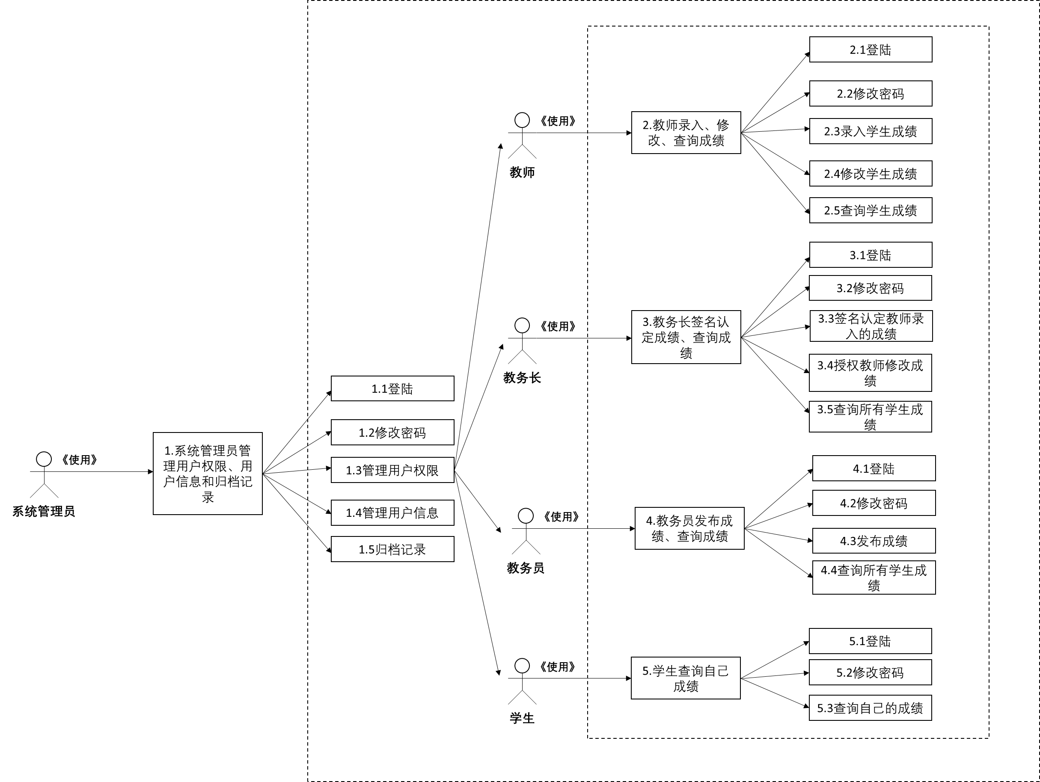
图3-1管理员、用户角色和系统功能之间的关联构成用例图
图3-1中定义了一个管理者、四种用户角色以及这些人员可以使用的功能。下面进行更加详细的阐述。

3.31.1 管理员
管理员管理用户角色的权限和信息，以及对成绩和记录的归档。

3.1.2 系统管理员 用例 #1
- 修改教师权限
系统管理员可以修改教师可以查询和录入的课程成绩范围。
- 修改教务长权限
系统管理员可以修改教务长可以签名认定的课程成绩范围。
- 修改教务员权限
系统管理员可以修改教务员可以发布的课程成绩范围。
- 修改学生权限
系统管理员可以修改学生可以查询的课程成绩范围。
- 增加用户
系统管理员可以增加用户。
- 删除用户
系统管理员可以删除用户。
- 归档信息
系统管理员可以归档考试成绩、用户信息更改、错误日志等信息文件。

3.1.3 用户角色
此学生考试成绩管理系统用户分为四类：教师、教务长、教务员和学生，不同的用户对应着不同的功能。

3.1.4教师用例 #2
- 录入学生成绩
教师可以将自己所教课程的考试成绩为学生录入。
- 修改学生成绩
若成绩有误，经授权可对数据库中成绩信息进行修改。
- 查询学生成绩
可以查询所教科目所有学生成绩。

3.1.5教务长用例 #3
  - 签名认定成绩
在教师将学生成绩录入数据库之后，对该成绩信息进行审核，若无误则将成绩签名认定，从而教务员可以发布成绩。若有误，则授权教师对出错信息进行修改。
（2）查询成绩
教务长可以查询所有学生成绩。

3.1.6教务员用例 #4
（1）发布成绩
教务长签名认定成绩后，将该成绩发布。
（2）查询成绩
教务员可以查询所有学生成绩

3.1.7学生用例 #3
（1）查询成绩
学生可以查询自己所选课程的期末成绩。

3.2 各相关方对体系结构的要求

3.2.1 最终用户、设计者——逻辑视角
关注点：功能
最终用户分为五类：系统管理员、教师、教务长、教务员、学生。用户的信息存储在数据库中。用户与设计者从逻辑视角来看，对于此系统的体系结构要求图下图3-2所示：
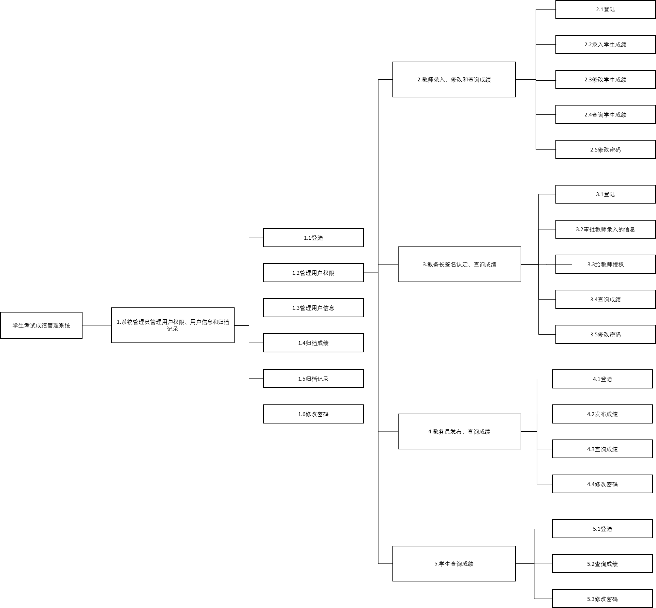
图3-2用户功能需求
上图说明了用户与设计者对于功能上的需求。系统管理员管理用户的权限和信息，对记录进行归档，用户获得相应的权限：教师可以录入、修改和查询成绩；教务长可以签名认定、查询成绩；教务员可以发布、查询成绩；学生可以查询成绩。

3.2.2 程序员——实验视角
关注点：软件管理
系统应该具备可移植性、可维护性，方便对软件进行管理。
可移植性：
- 系统软件接口容易修改，方便与其他计算机啊转置。由于本系统拥有高可维护性，增加系统的可移植性。
- 只用跨平台的JAVA语言编写，并且使用开源库编写。
可维护性：
- 本系统可进行测试
- 本系统可进行修改
- 本系统的构建结构十分合理
- 程序遵守“高内聚、低耦合”的原则

系统集成人员——进程视角
关注点：性能、伸缩性、吞吐量
系统集成人员从进程的角度出发，对于本系统的体系结构要求为：
性能方面：
- 时间性能：
- 本系统客户端的一般响应时间（除数据导入）应不超过5秒。
- 本系统崩溃后，恢复时间不应超过30s。
- 本系统检索文件的反应时间不能超过3s。
- 当多用户同时下载文件时，不会出现服务器宕机的情况。根据该校实际情况，此人数定为5000。
- 当多用户同时上传文件时，不会出现服务器崩溃的情况。根据该校实际情况，此人数定为5000。
- 空间性能：
- 本系统的数据库容量应当能够存储至少5万名学生，2000名教师的信息。
- 本系统的数据库容量应当能够存储至少8000条学生成绩记录。
- 本系统应当有足够大的缓存空间，保障系统运行流畅。
系统有足够大的缓存空间，保障系统运行流畅

系统工程师——部署视角
关注点：系统拓扑、交付、安装、交流
本系统容易被部署到网站上

3.3约束条件
• 系统运行寿命：最小值为10年。
• 系统运行环境：系统是基于http的B/S架构，它的运行环境分客户端、应用服务器端和数据库服务器端三部分。
以下是系统的软件环境。
（1） 客户端
操作系统：Windows7/XP或更新版本。
浏览器：IE8以上，其它常见浏览器如FireFox。
（2） 应用服务器端
操作系统：Windows7或更新版本。
应用服务器：Tomcat 6.0或更新版本。
数据库访问：JDBC。
（3） 数据库服务器端
数据库系统：SQLServer 2008或更新版本。

3.4非功能需求
3.4.1质量要求
- 性能
- 时间性能：
- 本系统客户端的一般响应时间（除数据导入）应不超过5秒。
- 本系统崩溃后，恢复时间不应超过30s。
- 本系统检索文件的反应时间不能超过3s。
- 当多用户同时下载文件时，不会出现服务器宕机的情况。根据该校实际情况，此人数定为5000。
- 当多用户同时上传文件时，不会出现服务器崩溃的情况。根据该校实际情况，此人数定为5000。
- 空间性能：
- 本系统的数据库容量应当能够存储至少5万名学生，2000名教师的信息。
- 本系统的数据库容量应当能够存储至少8000条学生成绩记录。
- 本系统应当有足够大的缓存空间，保障系统运行流畅。
- 可用性
- 没有计算机使用经验、使用计算机的经验较少和使用计算机经验较多的用户均能够方便地使用本系统。
- 从用户角度出发。比如：新增课程成绩信息时，敲入回车键光标的自动跳转到下一个成绩的输入框、信息检索时输入汉语简拼可以检索到结果等。
- 控制必录入项。本系统应当对必须录入的项目进行控制，使用户能够确保信息录入的完整。同时对必录入项进行有效的统一的提示。
- 容错能力。系统具有一定的容错和抗干扰能力，在非硬件故障或非通讯故障时，系统能够保证正常运行，并有足够的提示信息帮助用户有效正确地完成任务。
- 操作完成时有统一规范的提示信息 。例如删除操作时，系统可提示警示框“操作不可恢复，是否确认删除”，用户点击确认后，系统才执行删除操作
- 本系统应当能够提供操作说明和联机帮助。
- 安全性
- 控制权限。不同的角色拥有不同的操作权限，用户的重要操作都做相应的日志记录以备查看，没有权限的用户禁止使用系统。如教务长只能审核给定课程的成绩，教师只能给自己课程和自己的学生录入成绩，学生只能查询自己的成绩。
- 数据备份。允许用户进行数据的备份和恢复，以弥补数据的破坏和丢失。
- 记录归档。本系统应该能够记录系统运行时所发生的所有错误，包括本机错误和网络错误。这些错误记录便于查找错误的原因。日志同时记录用户的关键性操作信息。
- 重要数据加密。本系统对一些重要的数据按一定的算法进行加密，如用户口令。
- 可维护性
- 本系统的构建结构十分合理
- 本系统可进行测试和修改
- 程序遵守“高内聚，低耦合”原则
- 可移植性
- 系统软件接口易改造，因此转置到其它计算机上的能力很强。又由于本系统可维护性强，也方便了系统的移植。
- 使用跨平台Java语言进行系统的编写，并使用开源库
3.4.2工程需求
  - 设计约束
- 数据命名
变量名、参数名全部由小写字母组成；
函数名首字母为大写字母，其余为小写字母。
- 变量范围
  - 教师数目大于等于2000；
  - 学生数目大于等于30000；
  - 课程名称不能大于64字节；
  - 所有文本框都应该有合法输入。
- 其他约束
  - 系统的相应时间应当小于5秒；
  - 系统崩溃后的重启时间应当小于30秒；
  - 需要使用Java与Web编程，保证系统可移植性与可用性。
  - 逻辑数据库要求
在整个数据库中，包含：开设课程表，并与学生信息表和教师信息表相关联，此外还包括教务长信息表、教务员信息表。
- 教师信息表中，应包括的教师信息有：教师ID、密码、所教课程、权限。
- 学生信息表中，应包括的学生信息有：学生ID、密码、所学课程、所学课程对应期末考试分数。
- 教务长信息表中，应包括教务长信息有：教务长ID、教务长密码。
- 教务员信息表中，应包括教务员信息有：教务员ID、教务员密码。
当生成表后，可以根据所属角色权限设定来保证安全性，也可以通过学生学号和课程名称进行检索。

4. 解决方案

4.1相关的体系结构模式

4.1.1分层视角--直接分层模式
从分层的视角，可以将整个程序分为五个层次，如图4-1所示：
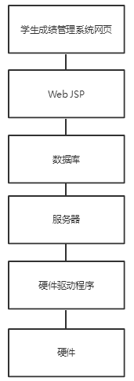
图4-1 层次视角—直接分层模式

上图即为系统的五个层次。首先是用户直接使用的网页，下一层是基于JSP的网站构建，再下层是存储信息的数据库，之后是服务器、支持的硬件驱动程序，最底层为硬件。

4.1.2数据流动视角—批量顺序模式
依据数据流动视角的批量顺序模式，将整体系统的任务划分为了多个小任务进行，提高数据加工流程和方式的可修改性和可重用性。如图4-2所示：
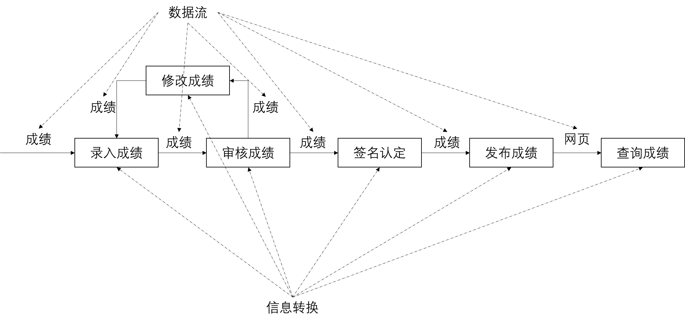

图4-2数据流动视角—批量顺序模式
上图依据数据流与信息转换描绘了完整的批量顺序模式图，展现了每一小部分的数据转换，每个小部分组成了完整的成绩管理流程。

4.1.3数据集中视角—主动式仓库
- 当教师对于成绩进行改动后，以及教务员发布成绩信息后，会更新数据库中信息，并可被相对应的学生查询到。
- 当教师录入成绩后，会及时通知教务长对成绩进行审核
- 当录入成绩有误，教务长会授予教师权限，对成绩进行修改。

4.1.4分布式与交互视角—MVC模式
用户分为三类：系统管理员、教师、教务长、教务员、学生。
本系统将会提供多个用户界面，针对以上五类不同的用户。
将系统划分为三个部分：
一个模型(Model)封装应用数据及其对这些数据的操作，与用户界面独立开；
一个或多个视图(Views)向用户展示指定的数据；
一个控制器(Controller)与每个视图关联起来，接收用户的输入，并将它翻译成对Model的请求。
示意图如图4-3所示：
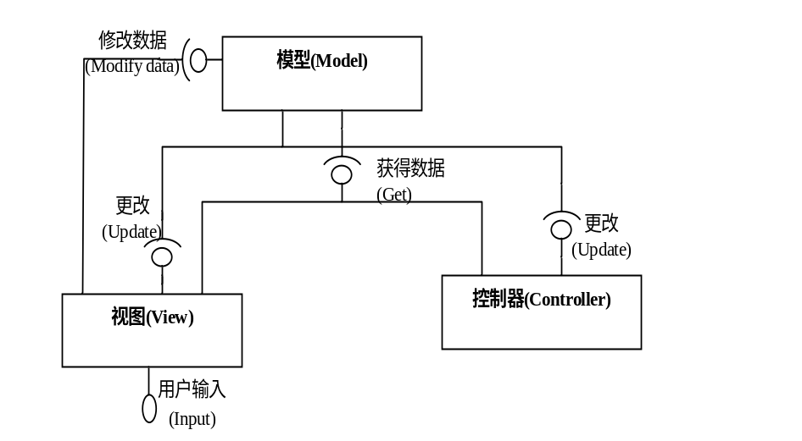
图4-3分布式与交互视角—MVC模式
上图即为MVC模式图，详细的展示了Moduel-View-Controll三者相互之间的关系。

4.2体系结构概述
此学生成绩管理系统是在JavaEE体系结构的基础上设计的。使用的架构设计是MVC设计模式。采用三层的结构：表现层在最外面，展现管理系统的界面，用户可以通过表现层直接与系统交互，进行一系列的操作，包括查询成绩、录入成绩等等；中间是逻辑层，联系前端与后端；最内部是数据库，用来存放用户的信息，以及所有的成绩信息、日志信息等等。三层结构示意图如图4-4：
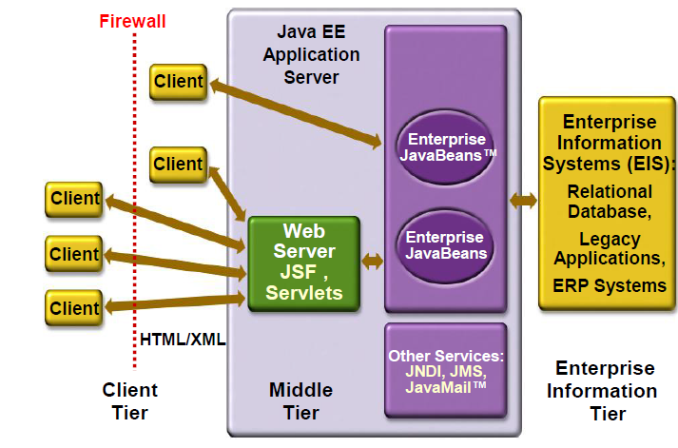
图4-4 JavaEE体系结构图
以上即为三层体系结构图，包括表现层、中间的逻辑层以及数据库。

4.3结构化视图

4.3.1逻辑设计
根据学生成绩管理系统的用户类型进行考虑，将系统分为系统管理员、教师、教务长、教务员、学生五个业务逻辑核心子系统。据此，
- 以业务逻辑服务提供的视角来看，系统采用的是分布是对象体系结构模型。
- 从用户角度来看，系统采用的是B/S结构模型。
- 以业务逻辑的视角来看，系统采用的是分层体系结构模型。
总体的逻辑设计图如图4-5所示
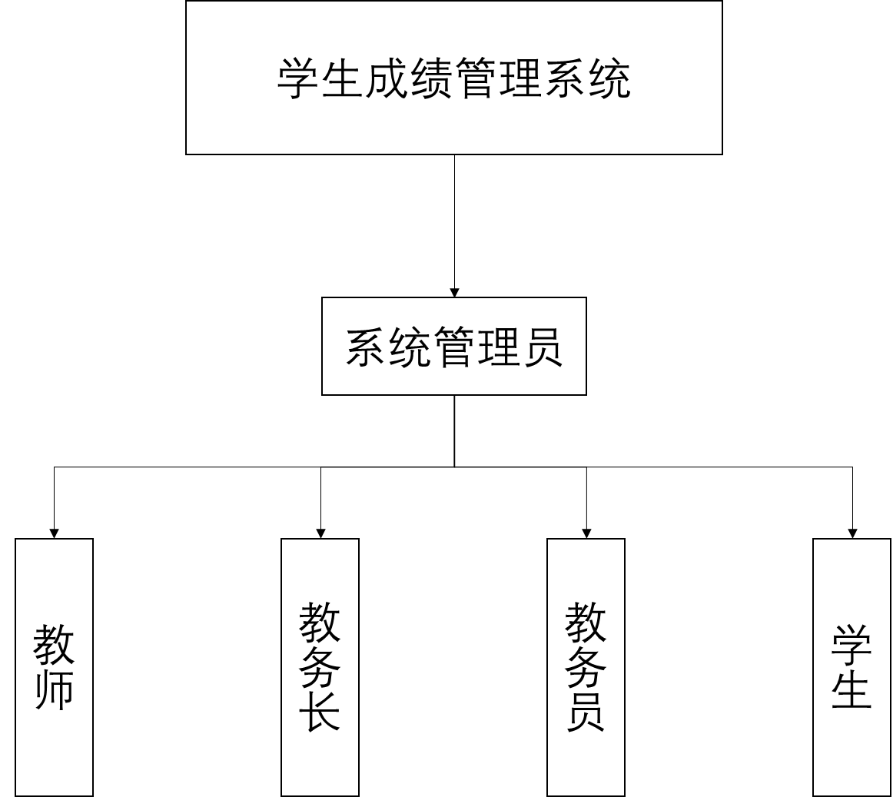
图4-5学生信息管理系统逻辑设计视图
上图展现的是逻辑层面将系统分为五个部分，五个核心子系统。
五个核心子系统功能分别如下：
（1）学生
查询自己各门课程的考试成绩。
（2）教师
- 将所教科目参与考试学生的成绩录入数据库。
- 若成绩有误，经授权可对数据库中成绩信息进行修改。
- 查询所教科目所有学生成绩
（3）教务长
- 签名认定成绩
- 若成绩有误，授权教师修改成绩
- 查询所有学生成绩
（4）教务员
- 发布成绩
- 查询所有学生成绩
（5）系统管理员
- 管理学生、教师、教务长、教务员的使用权利
- 用户账户管理
- 增加用户
将新增加的用户基本信息和权限录入数据库；
- 删除用户
将用户的数据从数据库中删除
- 密码重置
系统的角色用户忘记密码时，对数据库中的密码进行重置。
- 数据归档
- 归档成绩信息
- 归档用户信息
- 归档日志文件
基本的业务流程是，系统管理员首先分配了登陆系统的用户的角色和权限；在考试后，教师录入并提交学生的考试成绩；教务长签名认定成绩，当教务长发现成绩有错时，授权教师修改成绩；教务员发布成绩。学生可以查询自己的成绩，教师可以查询自己的学生的成绩，教务长和教务员可以查询所有学生的成绩。当学生、教师、教务长、教务员的角色有变动时，由系统管理员管理分配权限。

4.3.2用户接口逻辑设计
学生成绩管理系统的总体流程如图4-6所示：
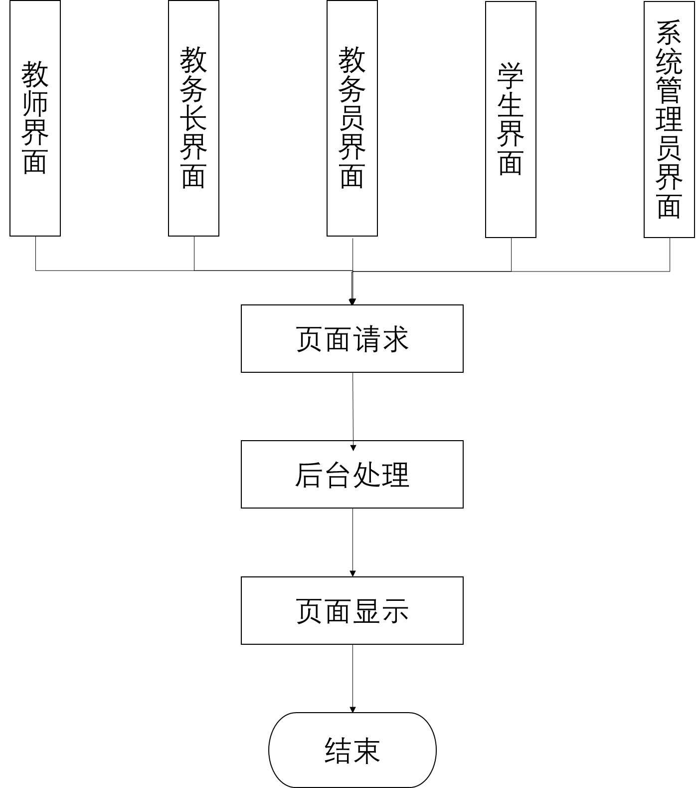
图4-6 学生成绩管理系统的总体流程
用户端采用的是Web实现，即C/S模型。系统功能是现在服务器端，以提高系统的易维护性、安全性。

4.4行为视图
下面详细介绍每个子模块的行为视图。

4.4.1系统管理员子模块视图
系统管理员子模块的行为视图如图4.7：
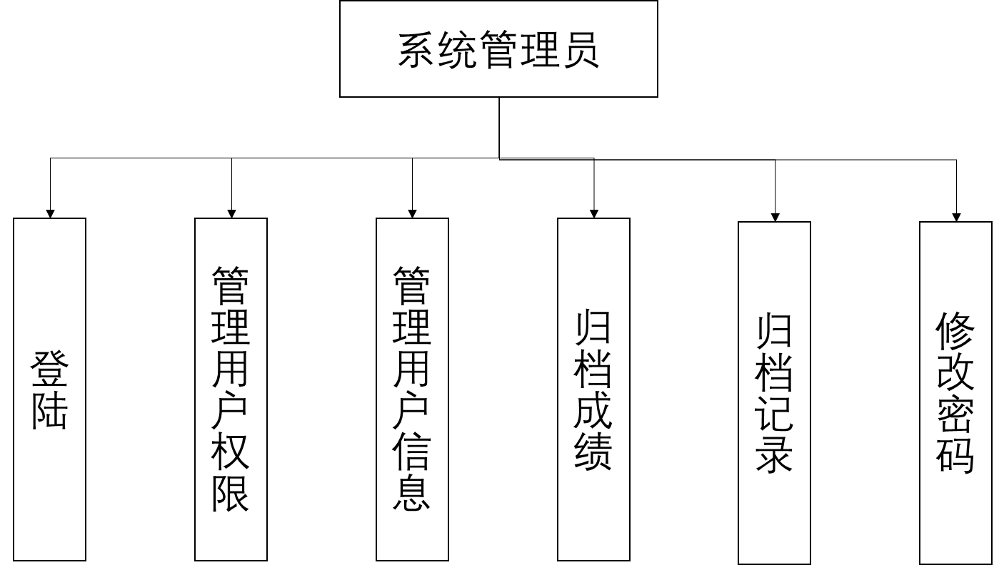
图4-7系统管理员行为视图

- 管理学生、教师、教务长、教务员的使用权利
- 用户账户管理
- 增加用户
将新增加的用户基本信息和权限录入数据库；
- 删除用户
将用户的数据从数据库中删除
- 密码重置
系统的角色用户忘记密码时，对数据库中的密码进行重置。
- 数据归档
- 归档成绩信息
- 归档用户信息
- 归档日志文件

4.4.2教师子模块视图
教师子模块的行为视图如图4-8所示：
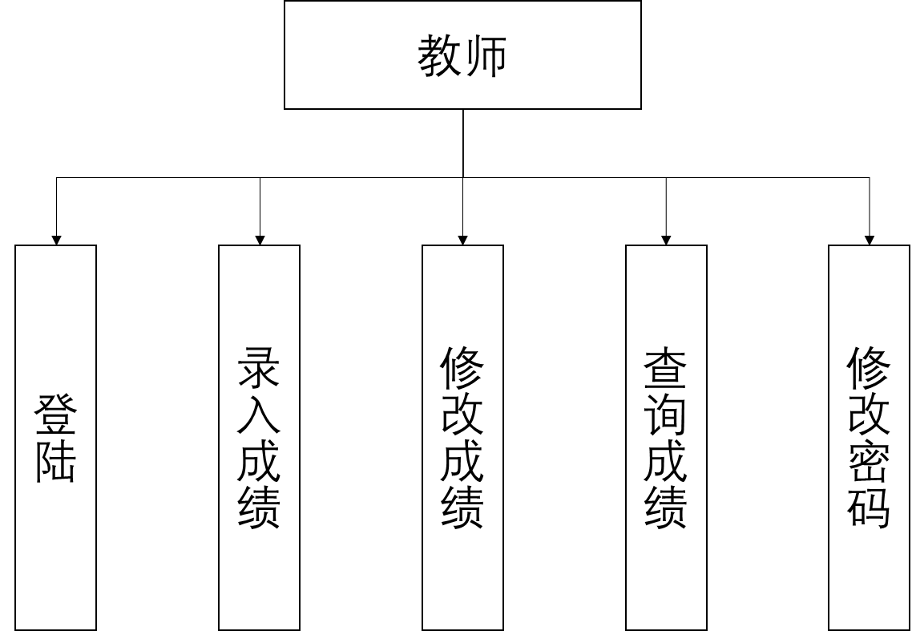
图4-8 教师行为视图

- 录入学生成绩
教师可以将自己所教课程的考试成绩为学生录入。
- 修改学生成绩
若成绩有误，经授权可对数据库中成绩信息进行修改。
- 查询学生成绩
可以查询所教科目所有学生成绩。

4.4.3教务长子模块视图
教务长子模块的行为视图如图4-9所示：
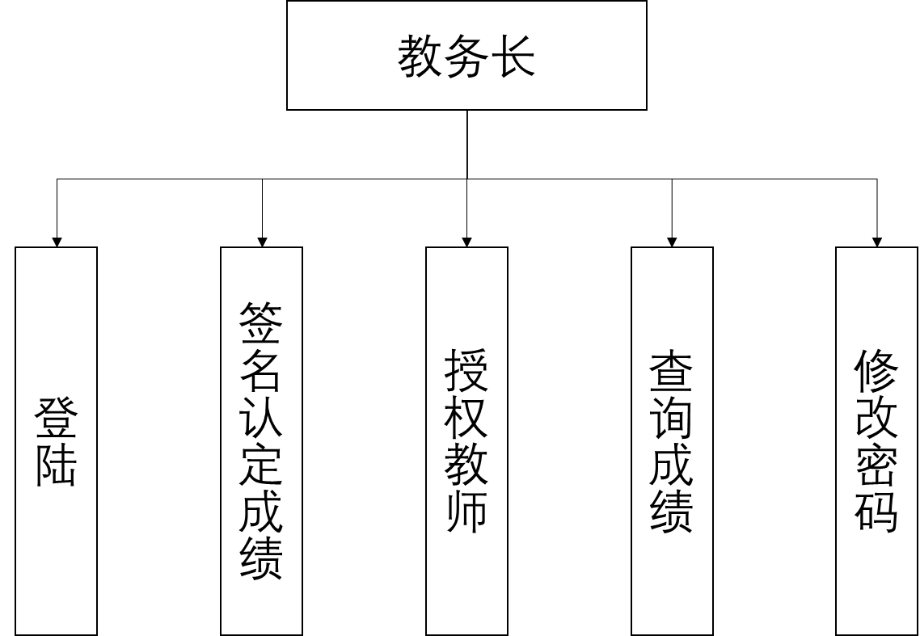
图4-9教务长行为视图

- 签名认定成绩
在教师将学生成绩录入数据库之后，对该成绩信息进行审核，若无误则将成绩签名认定，从而教务员可以发布成绩。若有误，则授权教师对出错信息进行修改。
（2）查询成绩
教务长可以查询所有学生成绩。

4.4.4教务员子模块视图
教务员子模块的行为视图如图4-9所示：
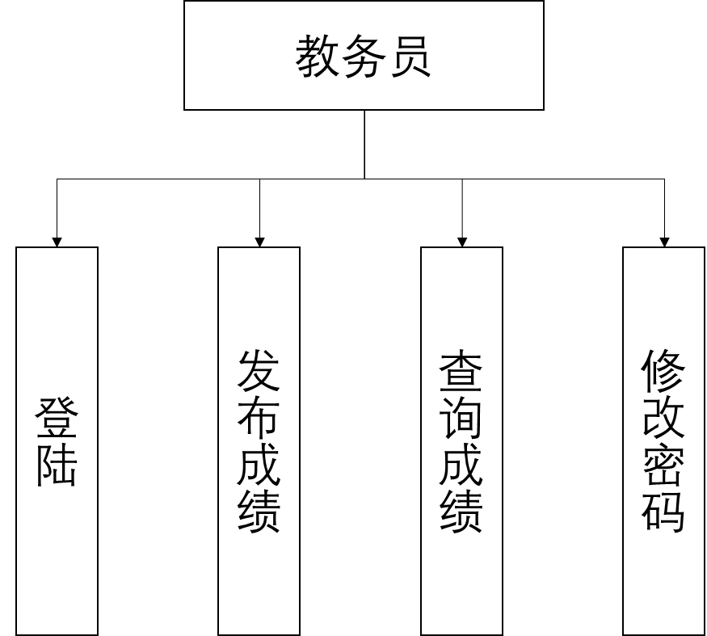
图4-10教务员行为视图
（1）发布成绩
教务长签名认定成绩后，将该成绩发布。
（2）查询成绩
教务员可以查询所有学生成绩

4.4.5学生子模块视图
学生子模块的行为视图如图4.7：
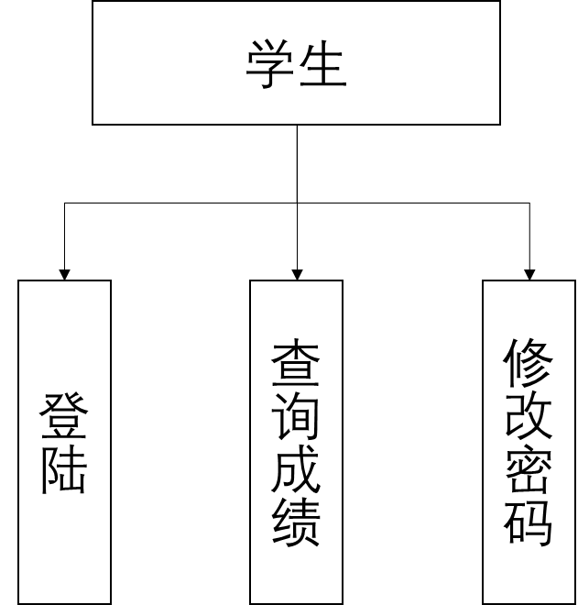
图4-11学生行为视图
（1）查询成绩
学生可以查询自己所选课程的期末成绩。

5.系统的质量分析和评价

5.1场景分析
依据ATAM方法将场景分为三种类型：用例场景、增长性场景、探索性场景。

5.1.1用例场景
描述用户所期望的与整个运行系统的交互。
- 场景1：
教师用户期望可以录入相应科目的学生考试成绩。该场景代表了用户期望易于操作，要做到易用性。
- 场景2：
录入成绩完毕后，系统会发送邮件通知教务长进行成绩的核查。该场景代表了用户期望的可靠性。
- 场景3：
在教务长用户审核通过成绩，系统会发送邮件通知教务员进行成绩的发布。该场景代表了用户期望的可靠性。
- 场景4：
将成绩发布后，学生用户将在1秒钟之内查询到自己的成绩。该场景表达了系统的性能要求。
- 场景5：
学生用户查询自己的成绩，可以在1秒内通过Web获得成绩，该场景表达了系统性能要求。
- 场景6：
当成绩录入有误，教务长可以通知相应教师，并授予其权限对成绩进行修改。该场景体现了系统的可靠性。
- 场景7：
系统管理员对教师、教务长、教务员、学生进行权限的授予。该场景体现了系统的可靠性。

5.1.2增长性场景
增长性场景是指预期未来系统修改时可能发生的场景。
- 增长性场景1：
可以增加新的数据服务器，将远程用户的Web访问时间从5秒降低到2.5秒，希望系统仅需增加一人周的工作量就能完成对系统的调整。
- 增长性场景2：
通过扩充现有数据库表的规模，把检索时间降低到平均1秒之内。

5.1.3探索性场景
探索性场景是推动系统封装和降低工作压力的场景。
场景的目标是揭示当前设计的边界条件的限制，揭露出可能隐含着的假设条件。
可以为未来系统的修改给出更实际的需求。
1. 探索性场景1：
可以增加手机端平台，更加方便查询
- 探索性场景2：
改进系统的可使用性，从98% 提升到 99.999%。

5.2原型分析
原型可满足各方的需求，在技术方面能够达到预期期望的行为。

5.3风险
该系统应用于某学校，用户容量：教师小于等于2000，学生小于等于50000。同一时刻可以供5000人同时使用。如若用户量超出约束值，则有可能出现宕机或者服务器崩溃等危险，应及时给出应对措施。

